百岳任我行 救難急先鋒
UGI登山CLUB發起人．周敏雄醫師山區救難回憶錄
（圖文／周敏雄醫師提供）

仁者樂山，智者樂水。從古至今，碧山綠水都是讀書人信仰的中心，思想家追求自然和諧的重要場所。校友周敏雄醫師（二十一屆），就讀北醫期間曾加入登山社，啟發了他對戶外活動的喜好，並於畢業多年以後重拾登山的樂趣，陸續攻克台灣百岳，不斷精進自己的登山及野外求生技能，於民國89年開始從事野外搜救任務迄今，現為中華民國山難救助協會南搜先鋒小組成員及UGI登山CLUB發起人。周敏雄醫師感性地說，行醫生涯已逾二十年，本身也已年過半百，體會到人生無常的道理，現在只想把握當下，多做一些利益眾生的事。以下文章由周敏雄醫師提供，本報編輯而成。（編案）

緣起 從加入登山社談起
筆者剛考進北醫，進行新生訓練時，各個社團無不卯足全力召募新血，我糊里糊塗地被高中同學焦燕陽拉去參加登山社，當年北醫登山社陣容強大，正在籌辦雪山六路大會師，我因同學「庇蔭」，走稍有難度的「O聖路線」，一路下來，啟蒙了我對台灣高山的基本認識。
老實說，學生時代爬山純粹只是為了好玩而已，對於登山知識，以及相關的技術，並沒有做深入的研究，畢業後忙於工作與家庭，也無暇爬山，只見體重增加了、腰圍變大了、呼吸聲變喘了、體力變差了。

攀爬大霸山群 激發登山潛能
民國88年初，北醫同窗兼死黨的洪銘謙醫師（老洪）、周祖信醫師（老周）、陳財賜醫師及一票友人們希望我帶他們去攀爬雪山，當時爬高山還需有高山嚮導證才能申請，可我恰恰沒有，正苦思不知該找誰申請時，無意間看到台南市野外育樂協會的活動表，剛好舉辦「雪山三日輕鬆遊」活動，與他們討論之後決定報名，也省去我們自己辦的麻煩。89年初，北醫同窗「原班人馬」，又參加了大霸尖山群峰的登山活動，並且順利登上大霸頂，這可是彌足珍貴的經驗，有些爬完百岳的山友都沒登頂過呢。此後激發我熱愛爬山的細胞，重燃我對「攻頂」的信心，有空就常去近郊登山踏青。
89年11月，我參加「能高安東軍7日縱走行程」，領隊兼嚮導歐鴻祥（外號黑松，台語發音），時任野外總幹事、南搜先鋒小組組長，常利用晚上空閒時間找我聊天，談及南搜的一切，並且希望我們這些山友們，如果有心，可以出來為社會大眾做一些事。後來我就在歐組長那兒訓練了大約半年多，包括基本的繩結、攀岩、溯溪，野外求生、無具野炊、地圖方位研判定位，徹徹底底顛覆我對登山的觀念，結訓後正式納入先鋒小組組員，編號第16號。

深入山林 扮演救難急先鋒角色
登山救難隊流傳一句名言，「誰都不願意出事，可是意外總是在你始料未及的時候發生。」我自認「學的越多，爬的越多，心態就越保守，也就越怕死，」山友都笑稱我賺多了，所以比較怕死，我也懶得回應。我只知道我的能力差，所以我要很小心，人命關天，沒把握就要承認，讓人笑總比讓人哭好。搜救過程總是有成功，也有失敗。成功了，心情特別愉快；失敗了，可是會難過好一陣子呢！
某日傍晚接獲通報，北縣登山協會有山友跌落山谷，地點位於大武祠（北大武山，五嶽之一）下方，高度超過3000公尺。當晚南搜先鋒小組馬上集合趕到登山口，翌日清晨先以重裝出發，抵達檜谷山莊後，放下重裝，攜帶必須物品，繼續往上。抵達現場時，前輩們已經做好擔架，將傷患搬至稜線上，山下指揮部聯絡直昇機拖吊，無線電交談聲此起彼落，不久聽到直昇機螺旋槳的聲音，我們連忙放狼煙引導方向，可惜氣流不穩，並沒成功。

天時地利人合 成功三大要素
搜救隊成員們得知今天直昇機不再出動的訊息以後，當機立斷將傷患往上抬至大武祠過夜。這段路本來就不好走，眾人既要顧慮傷患傷勢，又要顧及自身安全，半小時的行程，我們卻花了整個下午才抵達目的地。檢查山友的傷勢，研判有多處骨折，所幸意識清醒，暫無生命危險。長夜漫漫，好不容易捱到天亮，繼續與山下聯絡，請求直昇機再飛一次，在眾人千拜託萬拜託之下，對方終於答應，心想這次再不成功，要想將傷患運送下山，不知要花幾天？感恩老天爺！天時、地利、人和配合得宜，人員順利拖吊成功，眾人歡欣鼓舞，懸在心上的一顆大石頭終於放下。幾年後的某一天，在庫哈諾辛山屋遇到當時嚮導，得知那名山友竟然也有來呢！
誠然，參與山難搜救有時也會碰到往生的例子，心裡總會不捨，難過好一陣子。有時在爬山過程中，看到「藝高人膽大」的山友們做一些危險動作，心裡也會替他們擔心，祈求平安。看到不負責任的領隊嚮導，也真替他的隊員捏一把冷汗，希望他們能順利走完行程，回到溫暖的窩。

八八水患 請給救災者更多鼓勵
莫拉克颱風帶來大雨，造成中南部多處土石流，小林村一夕之間全毀，六龜新開部落、林邊鄉嚴重積水等災情，令人不忍卒睹。我們南搜於8月11日上午發出通知，協助進行救難行動，找尋摔落直昇機駕駛的遺體，以及新開部落的失蹤者。由於我家亦有部份災情必須處理，擔心老婆、女兒忙不過來，所以沒能參與，甚感遺憾！8月15日南搜任務告一段落，成員們回家休息，等候新的通知。 8月16日，我與老婆參與慈濟所發起的清掃活動，到台南縣仁德鄉保安村，協助當地居民清掃家園，還有許多遠從台北南下的志工，讓我非常感動。
這次風災後續工作極為煩瑣，仍有許多同胞尚未找到，路也不通，水也未退，滿山的土石不知從何挖起。每天打開新聞，卻見一堆人罵來罵去，完全不體恤救災人員的辛勞。風災影響範圍如此之廣，救難談何容易，又豈是一朝一夕可以完成？我們應該將心比心，給予參與救難的先進大德們，更多正面的肯定！
最後想和讀者分享的是，我的牙醫生涯已經超過20年，年齡也逾半百，人生無常，把握當下，能夠做一些利益眾生的事，是我目前的心願。幾年前加入慈濟，追隨慈濟人醫會的腳步，到各教養院義診。接觸證嚴上人的法，更讓我人生觀的眼界大開，化小愛為大愛，不再拘泥於形式。我將登山與慈善結合，舉辦登山活動，帶人爬山，將結餘款捐給慈濟，幫助更多的人。

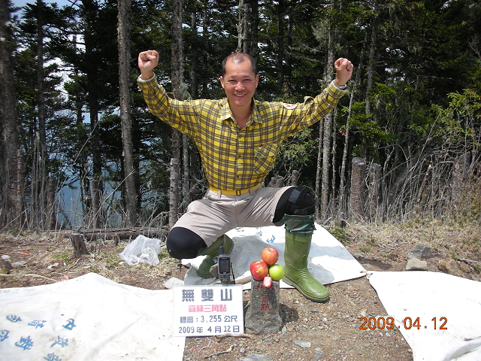今年四月，攻無雙山頂時留影 | 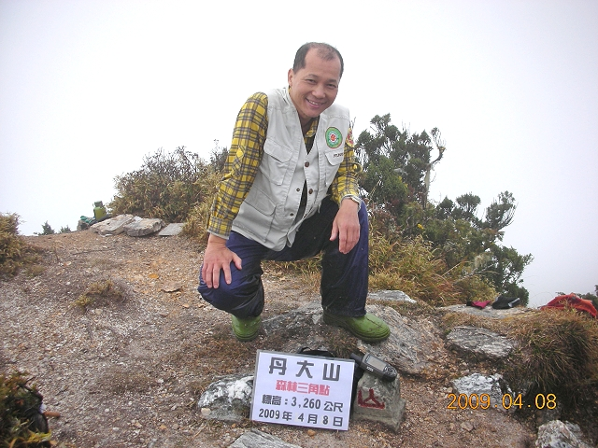  攻丹大山頂時留影
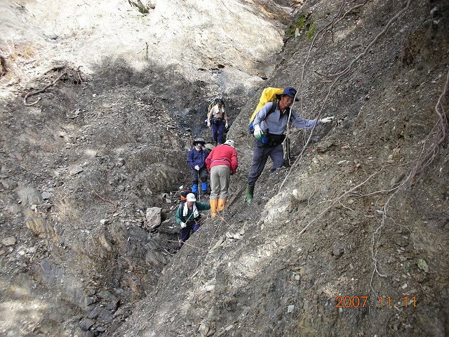攀登北二段時留影 | 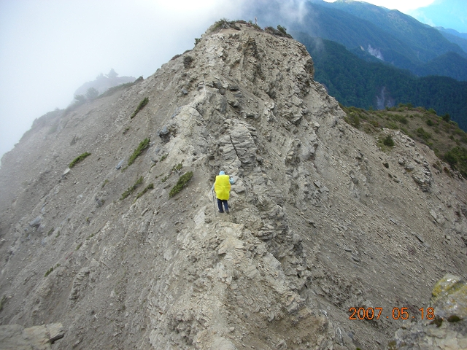攀登馬博橫段時留影

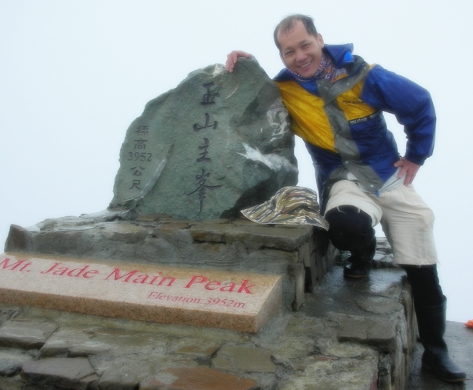 | 周敏雄醫師／學經歷  台北醫學大學牙醫學士（21屆）  前澎湖醫院住院醫師  台南玉山牙醫診所負責人  中華民國山難救助協會南區委員會先鋒小組（南搜先鋒小組）  台南市微笑登山協會常務理事  慈濟人醫會義工  UGI登山CLUB發起人

